Примерная информация
о доступности объектов для размещения на официальном сайте
Информация о доступности МУ «ЛМНиДПИ»

№п/п | Мероприятия по обеспечению доступности объектов и слуг для инвалидов | Перечисление выполненных мероприятий для инвалидов различных категорий (инвалиды, передвигающиеся на кресло-колясках, инвалиды с поражением опорнодвигательного аппарата, инвалидов с нарушением зрения, слуха с ментальными нарушениями) | фото
1 | Обеспечено выделение на автостоянке не менее 10% мест для парковки автомобилей инвалидами  Указать номер специалиста, который может встретить на стоянке автотранспорта или ближайшей остановке и оказать помощь в сопровождении до объекта | Своей стоянки нет, имеется стоянка прилегающая к дому в 15 метрах от входа в здание музея. Инвалиды могут быть встречены на данной стоянке или на ближайшей остановке общественного транспорта.  24-00-52
2 | Обеспечена возможность самостоятельного передвижения по территории объекта (при наличии территории у объекта) | Не требуется
3 | Обеспечено устройство входных групп с учетом потребностей инвалидов различных категорий (К,О,С,Г,У) | Учреждение имеет два входа, на обоих размещена информация с названием учреждения и временем работы, выполнена на контрастном фоне и продублированная шрифтом Брайля.  Входная группа обеспечена беспрепятственным входом для инвалидов передвигающихся на кресло-калясках.  Учтановлены распашные стеклянные двери. | 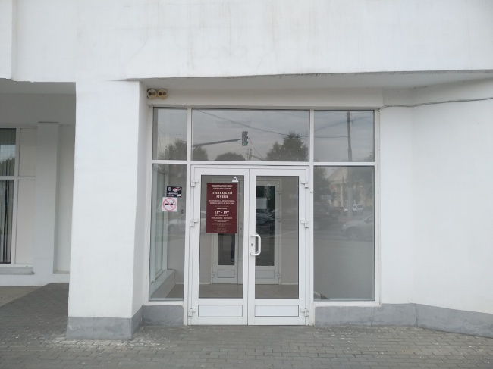  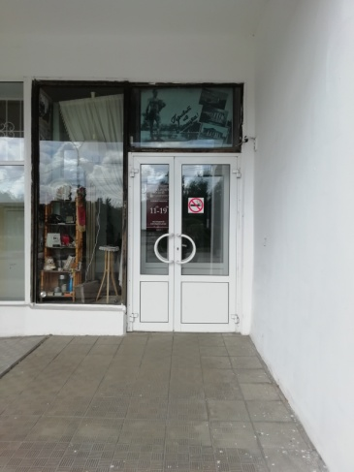
4 | Обеспечена доступность для инвалидов мест предоставления услуг | Осмотр экспозиции для инвалидов передвигающихся на кресло-калясках возможен только в экспозиционном зале первого этажа. | 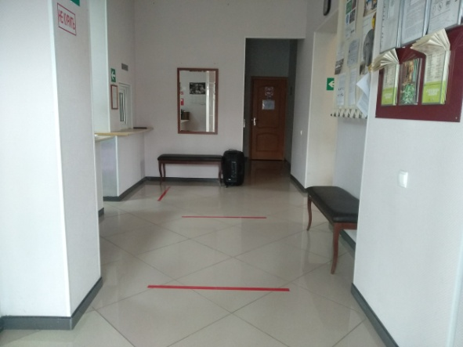  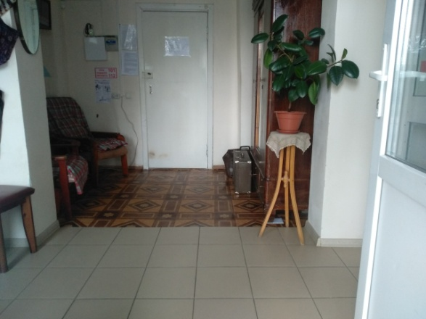
5 | Обеспечено устройство санитарных узлов с учетом потребностей инвалидов (К,О,С,Г,У) | Не оборудованы
6 | Обеспечена возможность самостоятельного передвижения инвалидов по объекту (наличие поручней, лифтов, подъемников | Возможность самостоятельного передвижения инвалидов не предусмотрена.
7 | Обеспечено дублирование звуковой и зрительной информации, в. т.ч. с использованием шрифта Брайля | На входе в учреждение размещена информация с названием учреждения и временем работы, выполнена на контрастном фоне и продублированная шрифтом Брайля. | 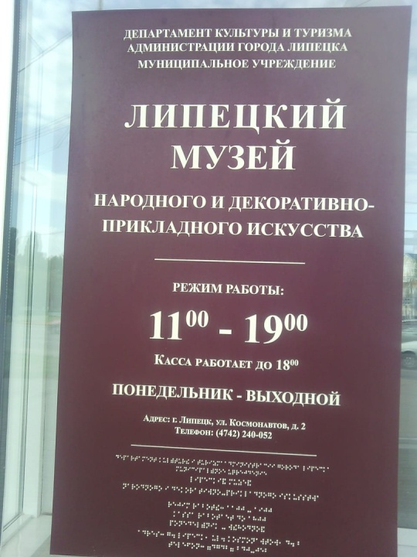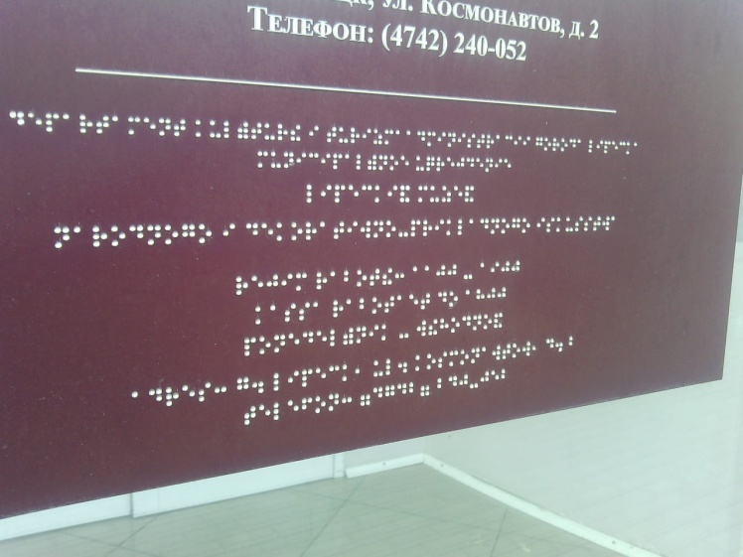
8 | Обеспечено размещение оборудования и носителей информации с учетом потребностей инвалидов. | Не обеспечено
9 | Проведено инструктирование/обучение сотрудников об условиях предоставления услуг инвалидам. | Не обучены.
10 | Обеспечено сопровождение инвалидов по зрению и с нарушениями опорно-двигательного аппарата по территории объекта и оказание помощи в предоставлении услуг.  Указать номер телефона специалиста, оказывающего услуги по сопровождению инвалидов | Предоставляется сопровождение экскурсовода.
11 | Обеспечена возможность предоставления услуг инвалидам по слуху с использованием русского жестового языка. | Не предоставляется
12 | Дополнительная информация о доступности объекта
13 | Итоговая информация о доступности объекта для инвалидов категорий К,О,С,Г,У | Не доступно для К, С  Частично доступно для О,Г,  Условно доступно для У  Подробно работы и меры по достижению лучшей адаптации объекта описаны в паспорте объекта.

Информация о доступности: МУ «ЛМНиДПИ»
(г.Липецк ул. Октябрьская д.57)

№п/п | Мероприятия по обеспечению доступности объектов и слуг для инвалидов | Перечисление выполненных мероприятий для инвалидов различных категорий (инвалиды, передвигающиеся на кресло-колясках, инвалиды с поражением опорнодвигательного аппарата, инвалидов с нарушением зрения, слуха с ментальными нарушениями) | фото
1 | Обеспечено выделение на автостоянке не менее 10% мест для парковки автомобилей инвалидами  Указать номер специалиста, который может встретить на стоянке автотранспорта или ближайшей остановке и оказать помощь в сопровождении до объекта | Своей стоянки нет, Инвалиды могут быть встречены или на ближайшей остановке общественного транспорта.  28-68-10
2 | Обеспечена возможность самостоятельного передвижения по территории объекта (при наличии территории у объекта) | Инвалиды могут передвигаться на территории учреждения самостоятельно | 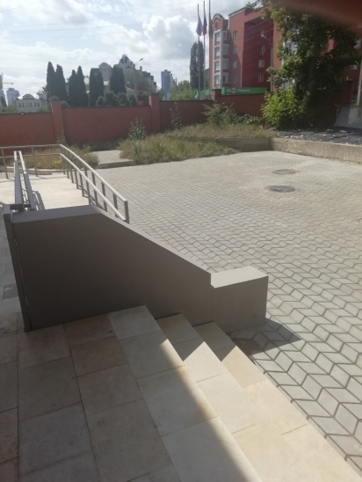
3 | Обеспечено устройство входных групп с учетом потребностей инвалидов различных категорий (К,О,С,Г,У) | При входе в учреждение размещена информация с названием учреждения и временем работы, выполнена на контрастном фоне и продублированная шрифтом Брайля.  Входная группа обеспечена беспрепятственным входом для инвалидов передвигающихся на кресло-калясках.  Установлены распашные двери.Оборудован пандус с поручнями.  Вход в подвальное помещение где находится один из экспозиционных залов оборудован лифтом, | 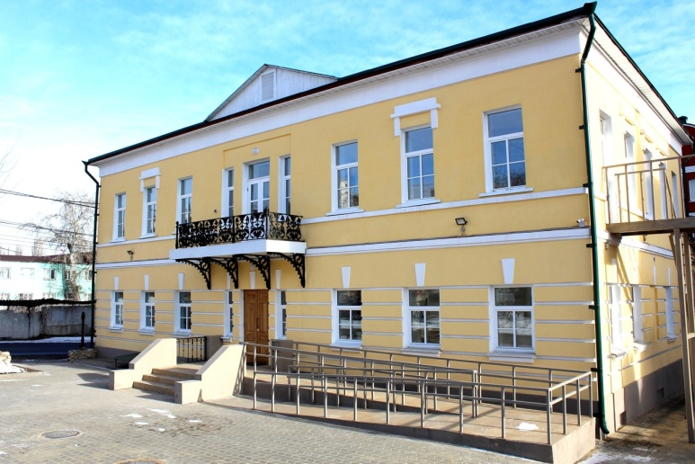  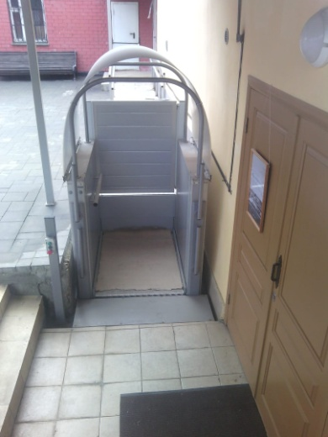
4 | Обеспечена доступность для инвалидов мест предоставления услуг | Осмотр экспозиции для инвалидов, передвигающихся на кресло-калясках возможен во всех залах здания, Имеется универсальный лестничный подъемник | 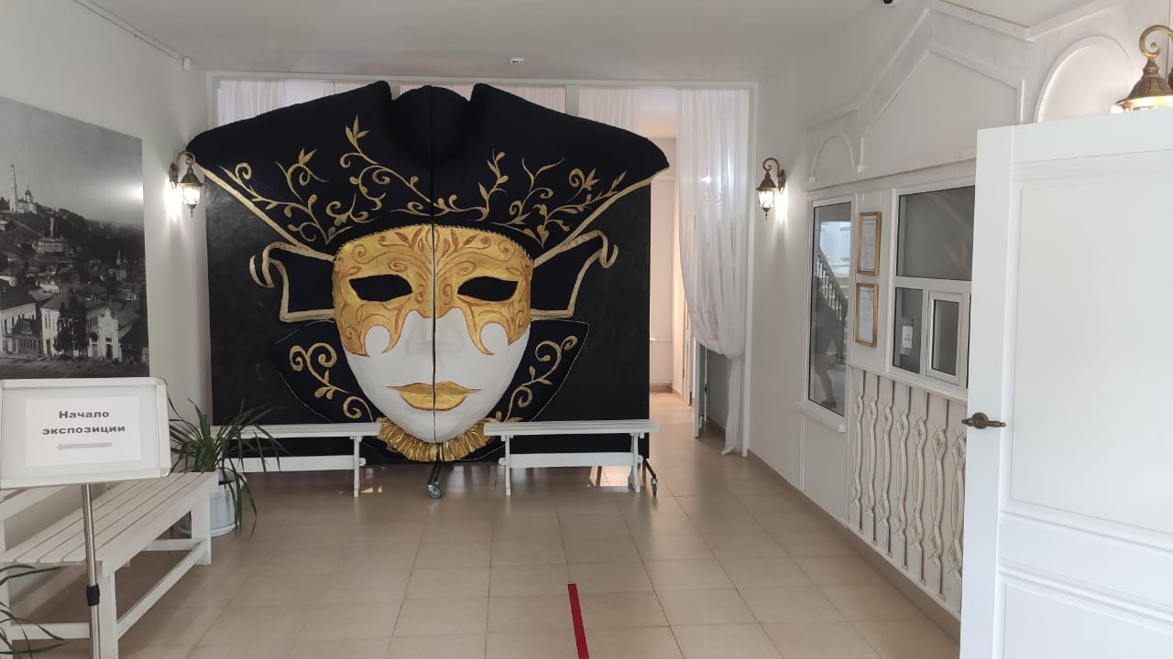  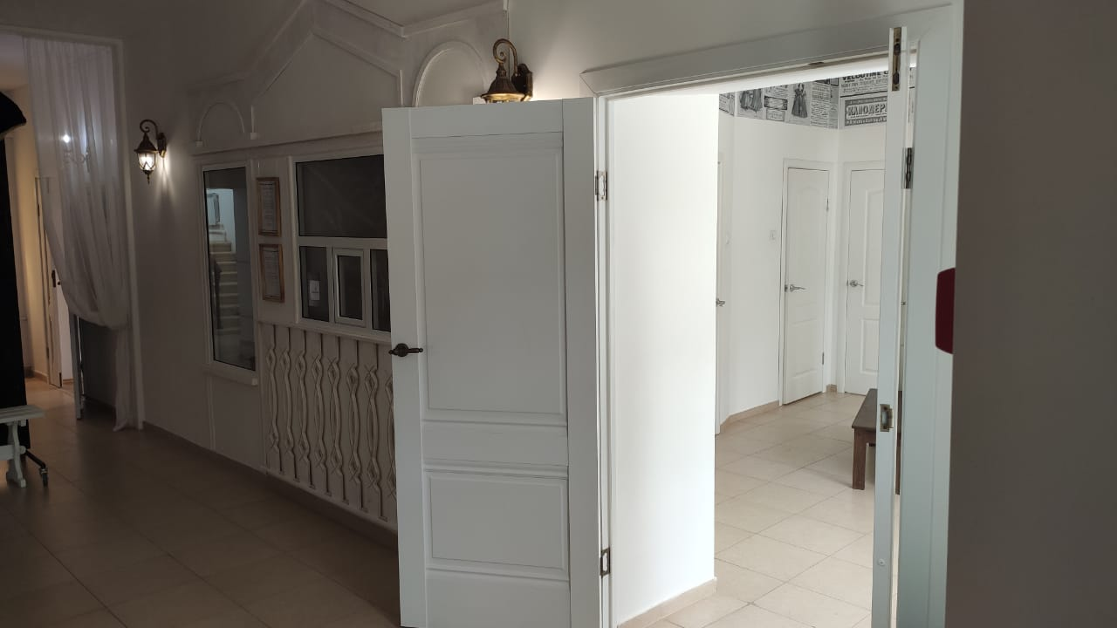  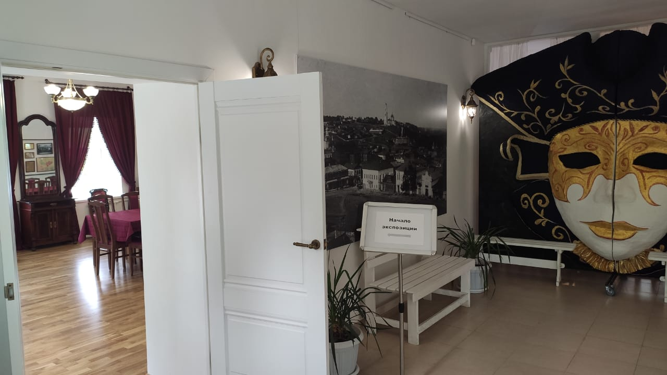
5 | Обеспечено устройство санитарных узлов с учетом потребностей инвалидов (К,О,С,Г,У) | На первом этаже имеется санузел оборудованный для лиц с ОВЗ. | 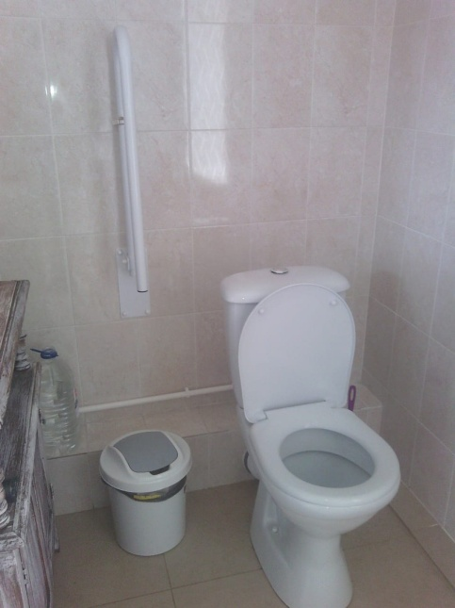
6 | Обеспечена возможность самостоятельного передвижения инвалидов по объекту (наличие поручней, лифтов, подъемников | Инвалиды могут перемещаться по музею самостоятельно в сопровождении экскурсовода. Для подъема на второй этаж имеется имеется универсальный лестничный подъемник | 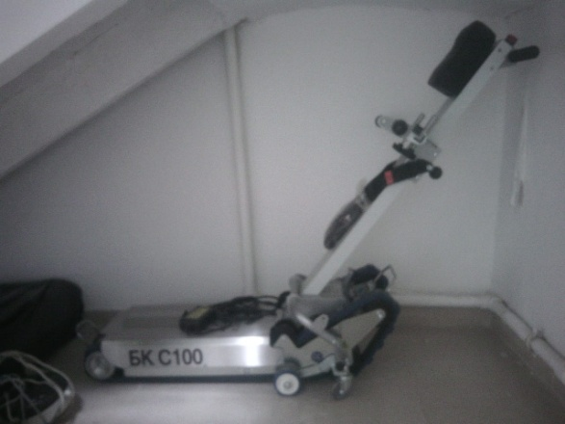  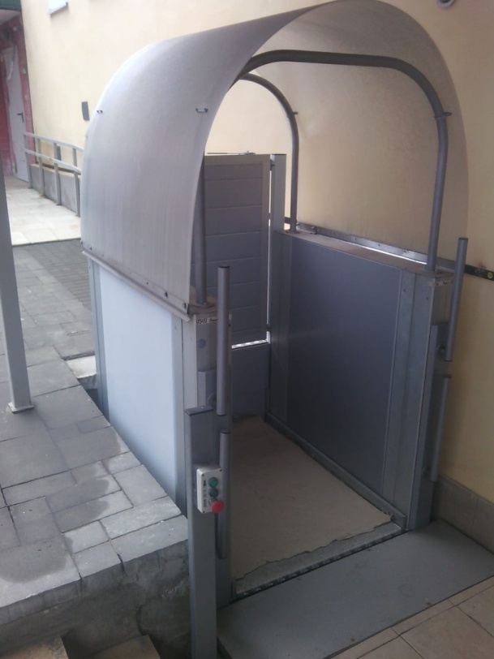
7 | Обеспечено дублирование звуковой и зрительной информации, в. т.ч. с использованием шрифта Брайля | На входе в учреждение размещена информация с названием учреждения и временем работы, выполнена на контрастном фоне и продублированная шрифтом Брайля. | 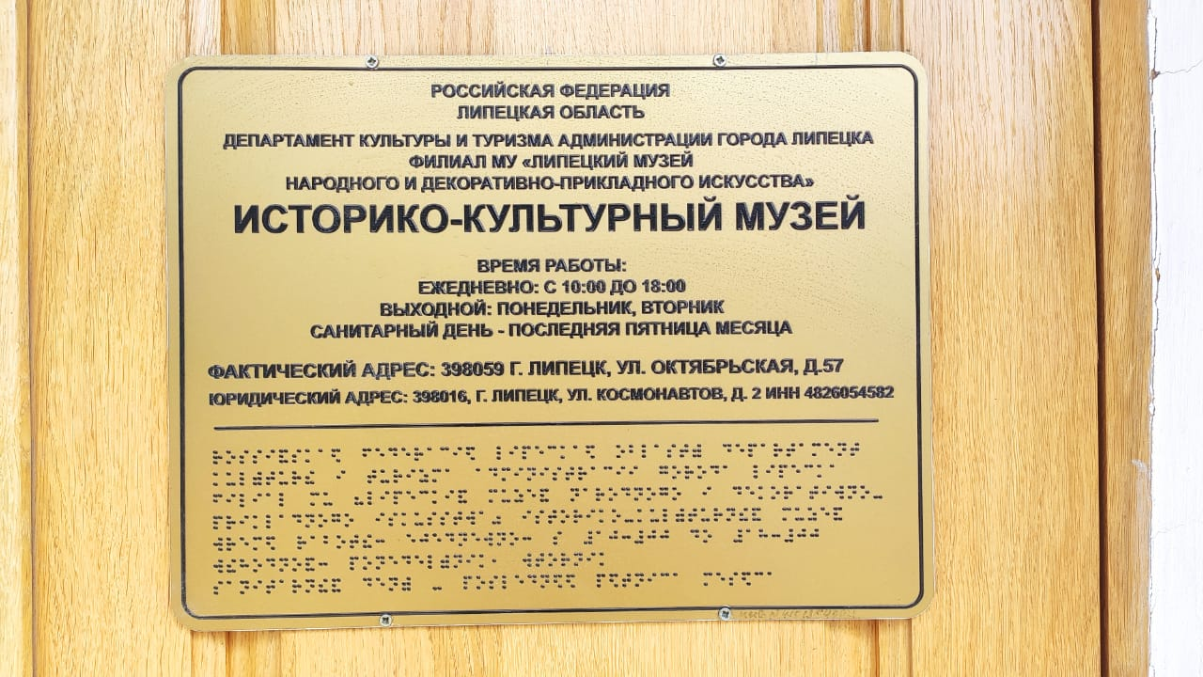
8 | Обеспечено размещение оборудования и носителей информации с учетом потребностей инвалидов. | Не обеспечено
9 | Проведено инструктирование/обучение сотрудников об условиях предоставления услуг инвалидам. | Не обучены.
10 | Обеспечено сопровождение инвалидов по зрению и с нарушениями опорно-двигательного аппарата по территории объекта и оказание помощи в предоставлении услуг.  Указать номер телефона специалиста, оказывающего услуги по сопровождению инвалидов | Предоставляется сопровождение экскурсовода.
11 | Обеспечена возможность предоставления услуг инвалидам по слуху с использованием русского жестового языка. | Не предоставляется
12 | Дополнительная информация о доступности объекта
13 | Итоговая информация о доступности объекта для инвалидов категорий К,О,С,Г,У | Не доступно для К, С  Частично доступно для О,Г,  Условно доступно для У  Подробно работы и меры по достижению лучшей адаптации объекта описаны в паспорте объекта.

